**EA614 - Análise de Sinais**

**2º Exercício de Fixação de Conceitos (EFC) – Série de Fourier**

**Bryan Wolff RA: 214095**

* **Questão A**

Para obter o coeficienteda série de Fourier dessa onda de Período T = 4, onde ω0 = , partimos da integral fornecida no enunciado, definida por:

*ak*, onde x(t) = $\frac{-2}{T}$ t

Dessa forma, ao calcular a integral podemos chegar no seguinte resultado para *ak*:

*ak*

Sabendo as relações de Euler dada por:

$$e^{jθ}=cosθ+jsinθ$$

$$sinθ=\frac{e^{jθ}{-e}^{-jθ}}{2j} e cosθ=\frac{e^{jθ}+e^{-jθ}}{2}$$

Podemos agora simplificar o resultado obtido de forma a chegar no seguinte resultado:

*ak*

Sabendo também que sin(πk) = 0 e que cos(πk) = (-1)k, podemos obter:

*ak*

Para o caso de *a0*, realizaremos uma média da função x(t) no período dado Nesse sentido:

$$a_{0}=\frac{1}{T}\int_{-\frac{T}{2}}^{\frac{T}{2}}{x\left(t\right)dt=\frac{1}{4}\int_{-2}^{2}{-\frac{1}{2}tdt=0}}$$

* **Questão B**

Com os coeficientes obtidos anteriormente, foi implementado um programa de forma a aproximar a onda "dente de serra" pela sua série de Fourier com N harmônicas definida abaixo. A implementação está disponível na parte computacional.

* **Questão C**

Foi gerado os gráficos "dente de serra" junto com sua aproximação dada pela série de Fourier com os valores para N = 1; 10; 20; 50, para um período do sinal. Sabendo que o período estipulado para a plotagem do gráfico vai de -T/2 a T/2, temos o espaço amostral do tempo de -2 a 2.

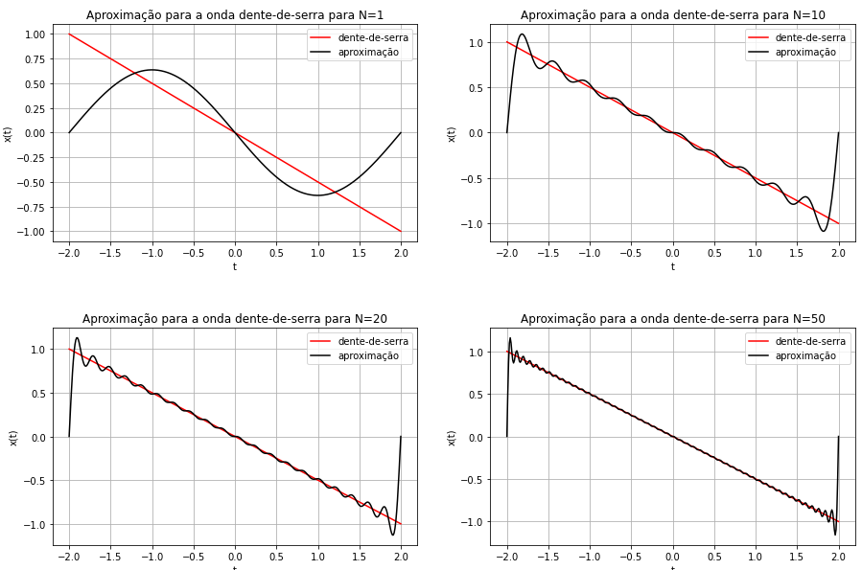

* **Questão D**

Para calcular a energia erro *EN*, foi implementado na parte computacional uma função definida pela fórmula:

$E_{N}=\frac{1}{len(t)}\sum_{k=-N}^{N}{{[x\left(k\right)-x_{N}\left(k\right)]}^{2}}$

Onde *len(t)* é o total de instantes calculados.

Dessa forma, ao arredondar os resultados em 5 casas decimais, foi possível obter os seguintes resultados:

Energia do erro em N = 01: 0.13287 J

Energia do erro em N = 10: 0.02182 J

Energia do erro em N = 20: 0.01252 J

Energia do erro em N = 50: 0.00692 J

* **Questão E**

Foi possível obter o gráfico do módulo dos coeficientes da série |*ak*| em função de ω para N = 50:

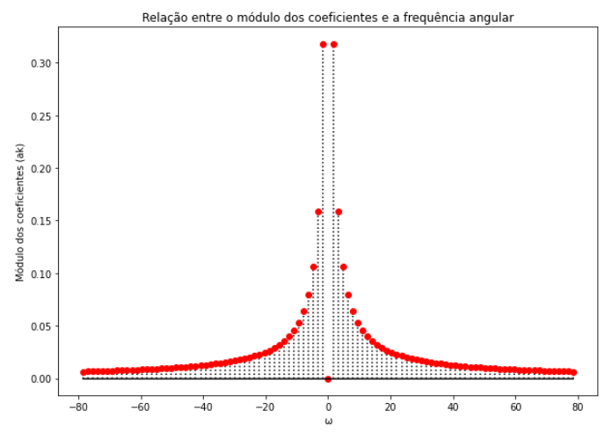

É possível concluir que a função modular acima apresenta simetria par a partir de que x(t) = x(-t). Além disso, observa-se a propriedade da reversão no tempo das Séries de Fourier, em que ocorre a reversão da sequência de coeficientes em torno do eixo k.

* **Questão F**

Considerando o circuito analógico mostrado na Figura 2, cujo C = 1µF e R = 100kΩ, que corresponde a um sistema LIT cuja resposta em frequência dada por:

H(jω) = $\frac{1}{1-j\frac{ωc}{ω}}$, onde ωc =

A partir disso, foi gerado os gráficos do módulo e da fase da resposta em frequência do filtro H para tempo contínuo:

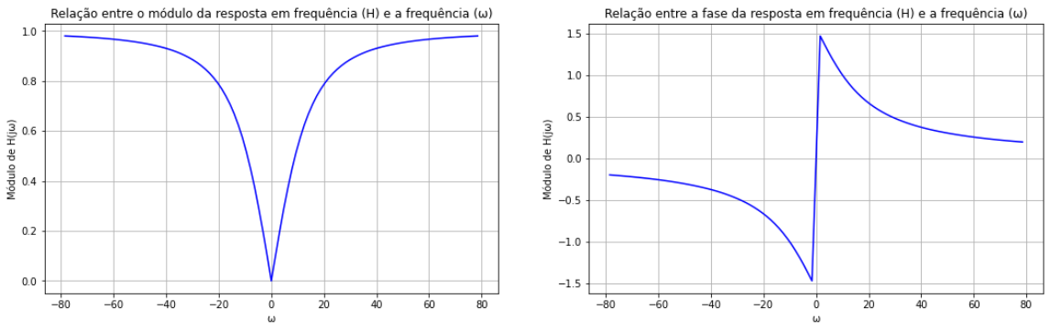

De acordo com o gráfico do módulo de H(jω), percebe-se que para altos valores de frequência, o módulo tende a 1. Portanto, teremos altos valores de tensão no circuito e o filtro atuará, portanto, como um filtro passa-altas.

* **Questão G**

Tendo como base os conceitos de autofunção e autovalor, foi implementado na parte computacional uma lógica para plotagem da onde y(t) observada na saída do sistema LIT do item (f) quando a entrada é a onda “dente-de-serra" aproximada com N = 50.

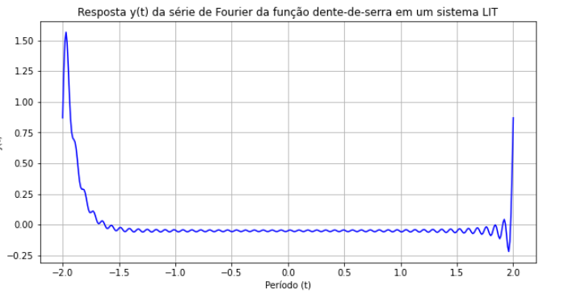

Analisando o gráfico acima, pode-se perceber que trata de um filtro passa-altas, onde frequências abaixo da frequência de corte serão filtradas. Isso afirma o que foi discutido no item (f). Além disso, pode ser observado no ponto de descontinuidade o fenômeno de Gibbs, como por exemplo, próximo a t = 2.

As bordas dos limites do período representam as maiores frequências e, portanto, apresentam maiores oscilações na amplitude. Os valores intermediários representam as menores frequências e apresentam variação quase nula em relação ao eixo 0, demonstrando que foram filtrados pelo filtro utilizado.

* **Questão H**

A principal diferença entre o gráfico da Figura 3 e a resposta do sistema observada no item anterior, está no fato de que a resposta do item (g) aborda uma aproximação da resposta real do circuito. Dessa forma, como a Série de Fourier é uma forma de série trigonométrica usada para simplificar a visualização de funções complexas e a sua aplicação resulta na aproximação de uma função desejada. Neste caso, o sinal de saída, por mais que filtrado, ainda apresentará oscilações características da série. Além disso, o gráfico do item (g) demonstra a saída para um período apenas.